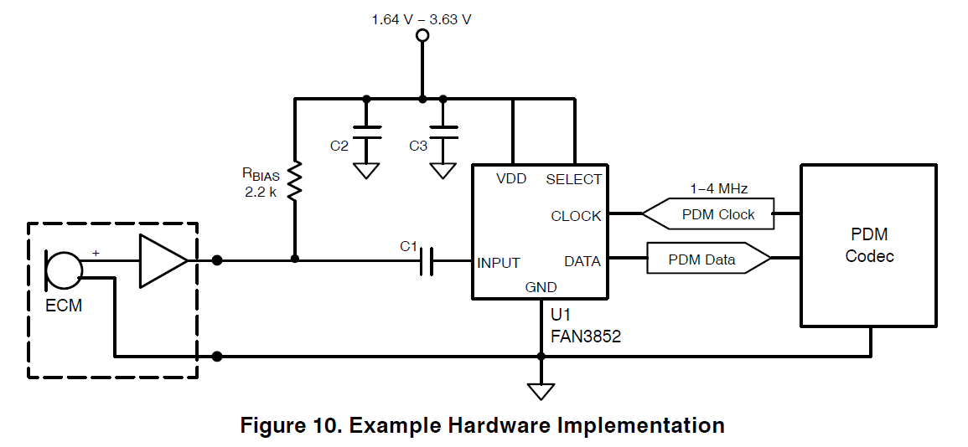

**ECM麦克风**

**Codec**

**ADC功能需求：**

**ECM转PDM**

以上是系统使用框图

ADC功能需求：

ECM转PDM输出，最好有前放功能（放大倍数>24dB），没有也可以。

整机性能需求：

1、ADC及DAC最高采样支持：24Bit/192KHz

2、ADC及DAC频率响应20Hz-20KHz波动小于±1dB

3、输出功率大于50mW（THD<1%，32R负载）

4、期望SNR=-80dB(ADC增益=20dB)